**[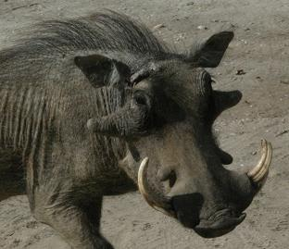](http://www.google.se/url?sa=i&rct=j&q=&esrc=s&source=images&cd=&cad=rja&uact=8&ved=0ahUKEwiE5LvUgIDRAhVDCywKHSHqD8AQjRwIBw&url=http://axeln.blogg.se/2008/february/verklighetens-pumba.html&bvm=bv.142059868,d.bGg&psig=AFQjCNFaa-LZki5Xh9ow6ELRkwGwvIJArQ&ust=1482228245120399)[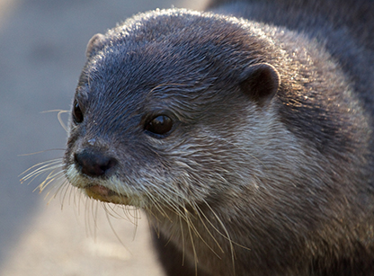](http://www.google.se/url?sa=i&rct=j&q=&esrc=s&source=images&cd=&cad=rja&uact=8&ved=0ahUKEwj12YuNgYDRAhVF3SwKHc_xC-QQjRwIBw&url=http://www.lansstyrelsen.se/Kalmar/sv/djur-och-natur/vaxter-och-djur/projekt/radda_uttern/Pages/default-ny.aspx&psig=AFQjCNH3GiQPbsixn2bat3sddM2XcOuQNw&ust=1482228334682455) Vårtsvinet och Uttern**

**Det var en gång ett vårtsvin som var fulast i hela skolan. Hon blev retad av de snyggaste tjejerna. De snyggaste tjejerna sa:  
- Du liknar en trasmopp, du dödar andra med ditt utseende, vad ful du är, hihihi, hon fattar ju noll! Men så en dag gick det för långt. Tjejerna slog vårtsvinet! De slog henne så hårt att hon blödde och fick sy ihop sina jack på kroppen. Men så en dag så kom lösningen på allting. Den gamla uttern i sina långkalsonger flög förbi:  
- Vad står på här då? skrek han från skyn.   
- Ingenting herr utter, skrek tjejerna darrande tillbaks.  
- Men tjejer, ni kommer aldrig att få vänner om ni slår dem som ni inte tycker är snygga.  
- Det gör vi inte, sa tjejerna, dom ber oss att göra det.  
- Men ni slår ju henne här och nu, det såg jag ju, sa uttern.  
- Ja förlåt oss vi kommer aldrig att göra om det igen, det kan vi lova dig herr utter, sa tjejerna.  
- Oh my god, ser du hunden i peruk? sa en av snyggtjejerna till herr utter för att lura honom att kolla åt ett annat håll.  
-Va? Var? sa uttern.  
- Skynda er nu så springer vi till fröken tjejer.  
-Stopp och pålägg, så lätt lurar ni icke mig. Säg förlåt till den lilla grisen nu!  
- Hallå jag är ett vårtsvin, ingen gris!  
-Jaja, strunt samma.  
- Förlåt grisen vi kommer aldrig att göra om det igen, hihi.  
- Äh jaja, det får duga och ett extra tack till dig herr utter, sa vårtsvinet  
- Jaja stick och lek nu, sa herr Utter.  
-Okej hejdå, sa vårtsvinet  
,-Jaja hejdå, sa uttern**

Det är inte utsidan som räknas utan insidan!